

공공데이터 개방•공유•활용 체계 개발
OpenAPI 활용가이드

문서 정보
프로젝트 | 공공데이터 개방•공유•활용 체계 개발
내용 | Open API 서비스 사용법, 서비스 목록 및 명세
파일명 | OpenAPI활용가이드_건강보험심사평가원(병원정보서비스)

개정 이력
버 전 | 변경일 | 변경 사유 | 변경 내용 | 작성자
1.0 | 2014-11-25 | 최초작성 | 최초작성
1.1 | 2016-12-14 | G/W 버전 | G/W 버전 변경
1.2 | 2021-06-16 | 서비스 변경 | 서비스 변경

목 차
1. 서비스 개요 4
1.1. OpenAPI 서비스 개요 4
가. 배경 및 필요성 4
나. OpenAPI 서비스 설명 4
1.2. 기대효과 4
2. 서비스 사용 5
2.1. 서비스 Key 발급 및 활용 5
가. 서비스 Key발급(인증신청 및 발급) 5
나. 서비스 인증키 활용 7
3. 서비스 목록 8
4. 서비스 명세 9
4.1. 병원정보서비스 9
가. 서비스 개요 9
나. 오퍼레이션 목록 9

서비스 개요

OpenAPI 서비스 개요

배경 및 필요성

공공데이터는 공공영역을 넘어 사적 영역의 다양한 사회적•경제적 가치 창출 활동에 활용될 수 있는 잠재성 내재

민간 영역의 자원과 융복합을 통한 신규 비즈니스 창출이 용이한 형태의 공공데이터 개방•공유•활용 대한 수요 증대

OpenAPI 서비스 설명
건강보험심사평가원에서 제공하고 있는 정보데이터를 공공 및 민간이 활용할 수 있도록 표준화 방식으로 개방한 공유서비스

기대효과

병원정보서비스의 병원목록을 일반 개발자에 공개하여 대국민의 접근성을 높이는 서비스

서비스 사용

서비스 Key 발급 및 활용

서비스 Key발급(인증신청 및 발급)

공유자원포털(http://data.go.kr) 활용자
① 활용신청하고자 하는 API를 검색하여 제목을 클릭한다.
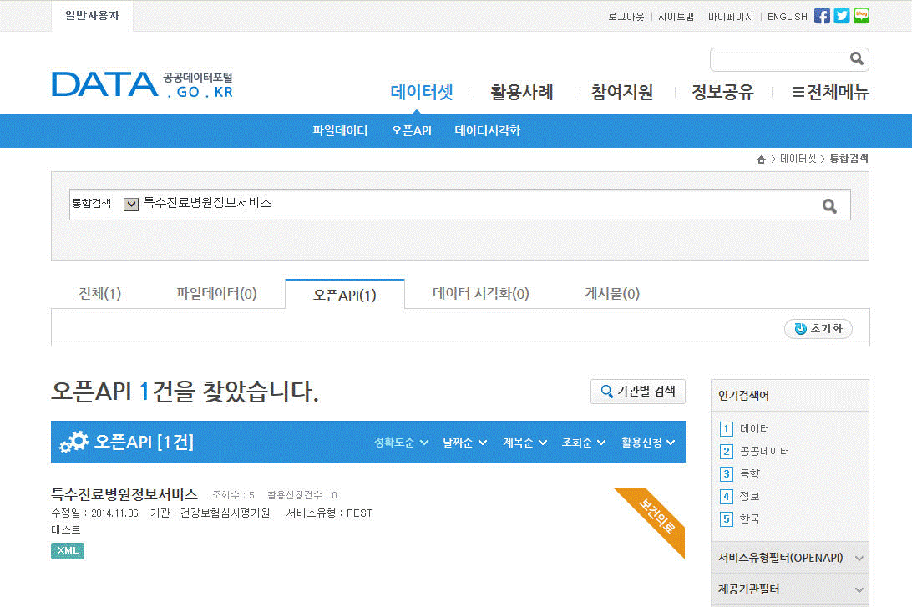
② 서비스정보와 상세기능 확인 후, 활용신청 버튼을 클릭한다.
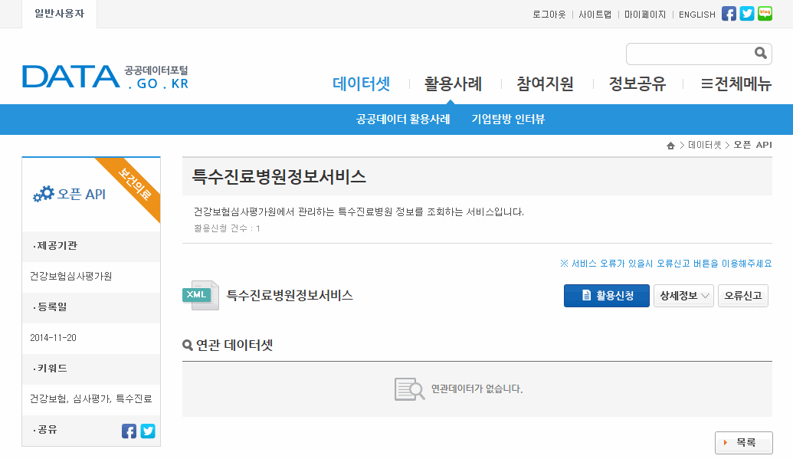
③ 활용신청하고자 하는 내역을 입력하고, 활용할 API를 선택하여 신청 버튼을 클릭한다.
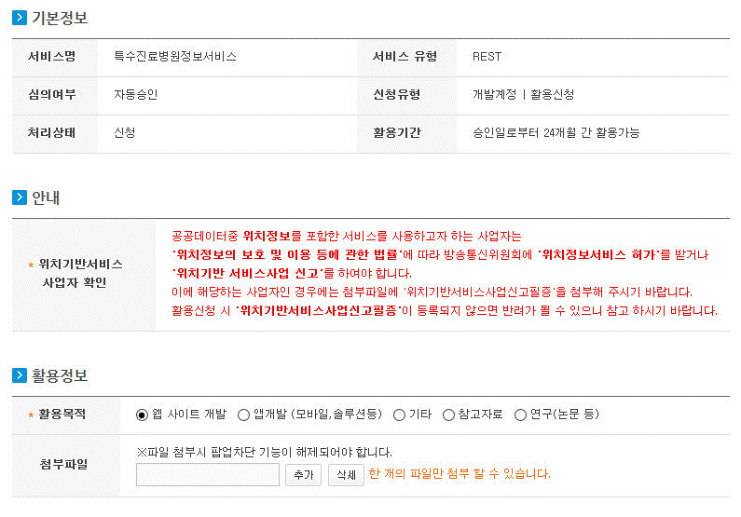
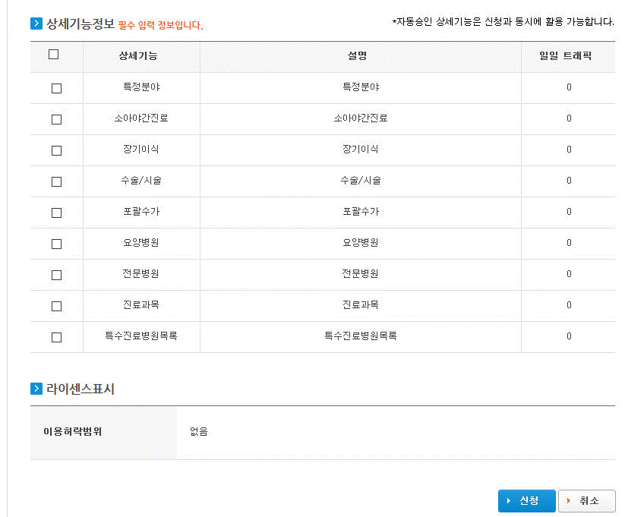

서비스 인증키 활용

REST 방식의 서비스키(인증키) 활용
인증키 활용 및 API 호출방법
- 개발계정은 일1,000건의 트래픽을 제공합니다.
- 자동승인으로 활용신청 후, 약30분 이후에 사용이 가능합니다. (공공데이터포털과 건강보험심사평가원 동기화)

1) REST방식의 URL 요청 예시
응답표준은 XML이며, JSON을 요청할 경우 “&_type=json”을 추가하여 요청합니다.
- Json 요청 : http://apis.data.go.kr/B551182/hospInfoService1/getHospBasisList1?pageNo=1&numOfRows=10&_type=json

2) 서비스키(인증키) 인코딩방법
String myKey = “발급받은 인증키”;
String ServiceKey = URLEncoder.encode(myKey, "UTF-8");

3) 요청파라미터에 서비스명 기재
INPUT 파라미터가 한글일 경우 인코딩 처리가 필요
//====== 파라미터 인코딩 예시(JSP 기준)

<%@ page language="java" contentType="text/html; charset=UTF-8" pageEncoding="UTF-8"%>

String searchText = URLEncoder.encode(“건강보험심사평가원”, "UTF-8");

http://apis.data.go.kr/B551182/ hospInfoService1/getHospBasisList1?pageNo=1&numOfRows=10&ServiceKey=ServiceKey&searchKey=searchText

메세지 코드표

메시지코드표(공공데이터포털제공)
에러코드 | 에러메세지 | 설명
0 | NORMAL_CODE | 정상
1 | APPLICATION_ERROR | 어플리케이션 에러
2 | DB_ERROR | 데이터베이스 에러
3 | NODATA_ERROR | 데이터없음 에러
4 | HTTP_ERROR | HTTP 에러
5 | SERVICETIMEOUT_ERROR | 서비스 연결실패 에러
10 | INVALID_REQUEST_PARAMETER_ERROR | 잘못된 요청 파라메터 에러
11 | NO_MANDATORY_REQUEST_PARAMETERS_ERROR | 필수요청 파라메터가 없음
12 | NO_OPENAPI_SERVICE_ERROR | 해당 오픈API서비스가 없거나 폐기됨
20 | SERVICE_ACCESS_DENIED_ERROR | 서비스 접근거부
21 | TEMPORARILY_DISABLE_THE_SERVICEKEY_ERROR | 일시적으로 사용할 수 없는 서비스 키
22 | LIMITED_NUMBER_OF_SERVICE_REQUESTS_EXCEEDS_ERROR | 서비스 요청제한횟수 초과에러
30 | SERVICE_KEY_IS_NOT_REGISTERED_ERROR | 등록되지 않은 서비스키
31 | DEADLINE_HAS_EXPIRED_ERROR | 기한만료된 서비스키
32 | UNREGISTERED_IP_ERROR | 등록되지 않은 IP
33 | UNSIGNED_CALL_ERROR | 서명되지 않은 호출
99 | UNKNOWN_ERROR | 기타에러

서비스 목록
순번 | 서비스 ID | 서비스명(국문) | 서비스명(영문)
1 | SC-OA-08-02 | 병원정보서비스 | HospInfoService1
※ 오퍼레이션 목록은 각각의 서비스 명세에 표기

서비스 명세

병원정보서비스

서비스 개요
서비스 정보 | 서비스 ID | SC-OA-08-02
 | 서비스명(국문) | 병원정보서비스
 | 서비스명(영문) | HospInfoService1
 | 서비스 설명 | 건강보험심사평가원에서 관리하는 병원 정보 조회(저작권에 위배되지 않는 정보)
서비스 보안 | 서비스 인증/권한 | [O] 서비스 Key [ ] 인증서 (GPKI)  [] Basic (ID/PW) [ ] 없음 |  |  |  |  | [ ]WS-Security
 | 메시지 레벨 암호화 | [ ] 전자서명 [ ] 암호화 [O] 없음
 | 전송 레벨 암호화 | [ ] SSL [ O] 없음
적용 기술 수준 | 인터페이스 표준 | [ ] SOAP 1.2  (RPC-Encoded, Document Literal, Document Literal Wrapped)  [ O ] REST (GET, POST, PUT, DELETE)  [ ] RSS 1.0 [ ] RSS 2.0 [ ] Atom 1.0 [ ] 기타
 | 교환 데이터 표준 | [ O ] XML [ ] JSON [ ] MIME [ ] MTOM
서비스 URL | 개발환경 | http://apis.data.go.kr/B551182/hospInfoService1
 | 운영환경 | http://apis.data.go.kr/B551182/hospInfoService1
서비스 WADL | 개발환경 | N/A
 | 운영환경 | N/A
서비스 배포 정보 | 서비스 버전 | 1.2
 | 유효일자 | N/A |  | 배포 일자 |  |  | N/A
 | 서비스 이력 | N/A
메시지 교환 유형 |  | [O] Request-Response [ ] Publish-Subscribe  [ ] Fire-and-Forgot [ ] Notification
메시지 로깅 수준 |  | 성공 | [O] Header [ ] Body |  | 실패 | [O] Header [O} Body
사용 제약 사항 (비고) |  | N/A

오퍼레이션 목록
일련번호 | 서비스명(국문) | 오퍼레이션명(영문) | 오퍼레이션명(국문) | 메시지명(영문)
1 | 병원정보서비스 | getHospBasisList1 | 병원기본목록 | N/A

[병원기본목록] 오퍼레이션 명세
오퍼레이션 정보 | 오퍼레이션 번호 | 1 | 오퍼레이션명(국문) | 병원기본목록
 | 오퍼레이션 유형 | 조회(목록) | 오퍼레이션명(영문) | getHospBasisList1
 | 오퍼레이션 설명 | 병원 기본정보 제공 (저작권에 위배되지 않는 정보)
 | Call Back URL | http://apis.data.go.kr/B551182/hospInfoService1/getHospBasisList1
 | 최대 메시지 사이즈 | [ 4000 bytes]
 | 평균 응답 시간 | [ 500 ms] | 초당 최대 트랜잭션 | [ 30 tps]

요청 메시지 명세
항목명(영문) | 항목명(국문) | 항목크기 | 항목구분 | 샘플데이터 | 항목설명
ServiceKey | 서비스 인증키 | 400 | 1 | 공공데이터포털에서 받은 인증키 | 공공데이터포털에서 받은 인증키
pageNo | 페이지 번호 | 5 | 0 | 1 | 페이지 번호
numOfRows | 한 페이지 결과 수 | 2 | 0 | 10 | 한 페이지 결과 수
sidoCd | 시도코드 | 6 | 0 | 110000 | 시도코드
sgguCd | 시군구코드 | 6 | 0 | 110019 | 시군구코드
emdongNm | 읍면동명 | 150 | 0 | 신내동 | 읍면동명
yadmNm | 병원명 (UTF-8 인코딩 필요) | 150 | 0 | 서울의료원 | 병원명
zipCd | 분류코드 | 4 | 0 | 2010 | 2010: 종합병원  2030: 병원  2040: 요양병원  2050: 치과  2060: 한방  2070: 의원  2080: 보건기관  2090: 조산원
clCd | 종별코드 | 2 | 0 | 11 | 01: 상급종합병원  11 : 종합병원  21: 병원  28: 요양병원  29: 정신병원  31: 의원  41: 치과병원  51: 치과의원  61: 조산원  71: 보건소  72: 보건지소  73: 보건진료소  75: 보건의료원  92: 한방병원  93: 한의원
dgsbjtCd | 진료과목코드 | 2 | 0 | 01 | 00: 일반의  01: 내과  02: 신경과  03: 정신건강의학과  04: 외과  05: 정형외과  06: 신경외과  07: 흉부외과  08: 성형외과  09: 마취통증의학과  10: 산부인과  11: 소아청소년과  12: 안과  13: 이비인후과  14: 피부과  15: 비뇨의학과  16: 영상의학과  17: 방사선종양학과,  18: 병리과  19: 진단검사의학과  20: 결핵과  21: 재활의학과  22: 핵의학과  23: 가정의학과  24: 응급의학과  25: 직업환경의학과  26: 예방의학과  50: 구강악안면외과  51: 치과보철과  52: 치과교정과  53: 소아치과  54: 치주과  55: 치과보존과  56: 구강내과  57: 영상치의학과  58: 구강병리과  59: 예방치과  61: 통합치의학과  80: 한방내과  81: 한방부인과  82: 한방소아과  83: 한방안이비인후피부과  84: 한방신경정신과  85: 침구과  86: 한방재활의학과  87: 사상체질과  88: 한방응급
xPos | x좌표 | 18 | 0 | 127.09854004628151 | x좌표(소수점 15)
yPos | y좌표 | 18 | 0 | 37.6132113197367 | y좌표(소수점 15)
radius | 반경 | 10 | 0 | 3000 | 단위 : 미터(m)
※ 항목구분 : 필수(1), 옵션(0), 1건 이상 복수건(1..n), 0건 또는 복수건(0..n)

응답 메시지 명세
항목명(영문) |  |  | 항목명(국문) | 항목크기 | 항목 구분 | 샘플데이터 | 항목설명
resultCode |  |  | 결과코드 | 5 | 1 | 00 | 결과코드
resultMsg |  |  | 결과메시지 | 50 | 1 | NORMAL SERVICE. | 결과메시지
numOfRows |  |  | 한 페이지 결과 수 | 2 | 0 | 10 | 한 페이지 결과 수
pageNo |  |  | 페이지 번호 | 5 | 0 | 1 | 페이지 번호
totalCount |  |  | 총건수 | 7 | 0 | 2 | 조회데이터의 총건수
Items |  |  | 리스트 항목 |  | 1 |  | 리스트항목
 | Item |  | 세부 항목 |  | 0..n |  | 세부 항목
 |  | ykiho | 암호화된 요양기호 | 400 | 1 | {생략} | 암호화 요양기호
 |  | yadmNm | 병원명 | 150 | 0 | 서울특별시서울의료원 | 병원명
 |  | clCd | 종별코드 | 2 | 0 | 11 | 종별코드
 |  | clCdNm | 종별코드명 | 150 | 0 | 종합병원 | 종별코드명
 |  | sidoCd | 시도코드 | 6 | 0 | 110000 | 시도코드
 |  | sidoCdNm | 시도명 | 150 | 0 | 서울 | 시도명
 |  | sgguCd | 시군구코드 | 6 | 0 | 110019 | 종별코드
 |  | sgguCdNm | 시군구명 | 150 | 0 | 중랑구 | 시군구명
 |  | emdongNm | 읍면동명 | 150 | 0 | 신내동 | 읍면동명
 |  | postNo | 우편번호 | 6 | 0 | 02053 | 우편번호
 |  | addr | 주소 | 500 | 0 | 서울특별시 중랑구 신내로 156 (신내동) | 주소
 |  | telno | 전화번호 | 30 | 0 | 02-2276-7000 | 전화번호
 |  | hospUrl | 홈페이지 | 500 | 0 | http://www.seoulmc.or.kr | 홈페이지
 |  | estbDd | 개설일자 | 8 | 0 | 20110309 | 개설일자
 |  | drTotCnt | 의사총수 | 14 | 0 | 227 | 의사총수
 |  | mdeptGdrCnt | 의과일반의 인원수 | 22 | 0 | 0 | 의과일반의 인원수
 |  | mdeptIntnCnt | 의과인턴 인원수 | 22 | 0 | 28 | 의과인턴 인원수
 |  | mdeptResdntCnt | 의과레지던트 인원수 | 22 | 0 | 64 | 의과레지던트 인원수
 |  | mdeptSdrCnt | 의과전문의 인원수 | 22 | 0 | 131 | 의과전문의 인원수
 |  | detyGdrCnt | 치과일반의 인원수 | 22 | 0 | 1 | 치과일반의 인원수
 |  | detyIntnCnt | 치과인턴 인원수 | 22 | 0 | 0 | 치과인턴 인원수
 |  | detyResdntCnt | 치과레지던트 인원수 | 22 | 0 | 0 | 치과레지던트 인원수
 |  | detySdrCnt | 치과전문의 인원수 | 22 | 0 | 2 | 치과전문의 인원수
 |  | cmdcGdrCnt | 한방일반의 인원수 | 22 | 0 | 1
 |  | cmdcIntnCnt | 한방인턴 인원수 | 22 | 0 | 0 | 한방인턴 인원수
 |  | cmdcResdntCnt | 한방레지던트 인원수 | 22 | 0 | 0 | 한방레지던트 인원수
 |  | cmdcSdrCnt | 한방전문의 인원수 | 22 | 0 | 0 | 한방전문의 인원수
 |  | XPos | x좌표 | 18 | 0 | 127.09854004628151 | x좌표(소수점 13)
 |  | YPos | y좌표 | 18 | 0 | 37.6132113197367 | y좌표(소수점 13)
 |  | distance | 거리 | 10 | 0 | 0 | 단위 : 미터(m)
※ 항목구분 : 필수(1), 옵션(0), 1건 이상 복수건(1..n), 0건 또는 복수건(0..n)

요청 / 응답 메시지 예제
REST(URI)
http://apis.data.go.kr/B551182/hospInfoService1/getHospBasisList1?sidoCd=110000&sgguCd=110019&emdongNm=신내동&yadmNm=서울의료원&zipCd=2010&clCd=11&xPos=127.09854004628151&yPos=37.6132113197367&radius=3000&ServiceKey=서비스키(인증키)
응답 메시지
<response>
<header>
<resultCode>00</resultCode>
<resultMsg>NORMAL SERVICE.</resultMsg>
</header>
<body>
<items>
<item>
<addr>서울특별시 중랑구 신내로 156 (신내동)</addr>
<clCd>11</clCd>
<clCdNm>종합병원</clCdNm>
<cmdcGdrCnt>1</cmdcGdrCnt>
<cmdcIntnCnt>0</cmdcIntnCnt>
<cmdcResdntCnt>0</cmdcResdntCnt>
<cmdcSdrCnt>0</cmdcSdrCnt>
<detyGdrCnt>1</detyGdrCnt>
<detyIntnCnt>0</detyIntnCnt>
<detyResdntCnt>0</detyResdntCnt>
<detySdrCnt>2</detySdrCnt>
<distance>0</distance>
<drTotCnt>227</drTotCnt>
<emdongNm>신내동</emdongNm>
<estbDd>20110309</estbDd>
<hospUrl>http://www.seoulmc.or.kr</hospUrl>
<mdeptGdrCnt>0</mdeptGdrCnt>
<mdeptIntnCnt>28</mdeptIntnCnt>
<mdeptResdntCnt>64</mdeptResdntCnt>
<mdeptSdrCnt>131</mdeptSdrCnt>
<postNo>02053</postNo>
<sgguCd>110019</sgguCd>
<sgguCdNm>중랑구</sgguCdNm>
<sidoCd>110000</sidoCd>
<sidoCdNm>서울</sidoCdNm>
<telno>02-2276-7000</telno>
<XPos>127.09854004628151</XPos>
<YPos>37.6132113197367</YPos>
<yadmNm>서울특별시서울의료원</yadmNm>
<ykiho>
JDQ4MTg4MSM1MSMkMSMkMCMkODkkMzgxMzUxIzExIyQyIyQ3IyQwMCQyNjEyMjIjNjEjJDEjJDgjJDgz
</ykiho>
</item>
</items>
<numOfRows>10</numOfRows>
<pageNo>1</pageNo>
<totalCount>1</totalCount>
</body>
</response>

